Міністерство освіти і науки України
Львівський національний університет імені Івана Франка

Звіт
про виконання лабораторних робіт №3 та №4
“ Редактор VI.
Командна оболонка SHELL, стандартні потоки
вводу/виводу, фільтри і конвеєри.”

Виконав:
Студент групи ФеІ-23
Дризгалович Володимир
Викладач:
Сінькевич О.О

Львів 2019
Лабораторна №3:
Мета: Вивчити завантаження редактора і вихід з нього , завантаження і збереження файлів , редагування тексту , виконання команд UNIX.

Виконання завдань:
Завантажтеся в систему під Вашим користувацьким ім'ям. Створіть новий текстовий файл text за допомогою редактора vi. Наберіть два абзаци тексту. Текст повинен містити Ваше прізвище (наприклад, у вигляді підпису). Запишіть файли під іменами text і text1, вийдіть із редактора.
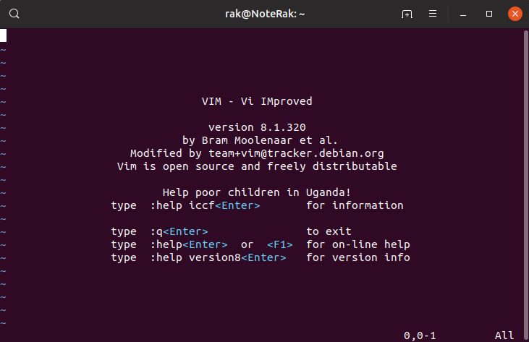
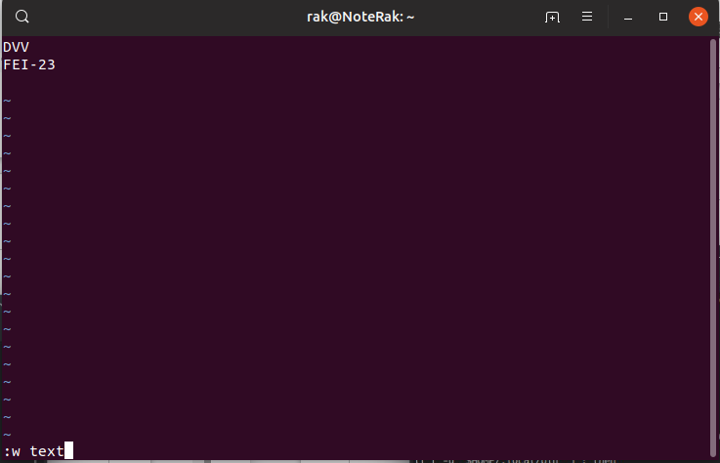

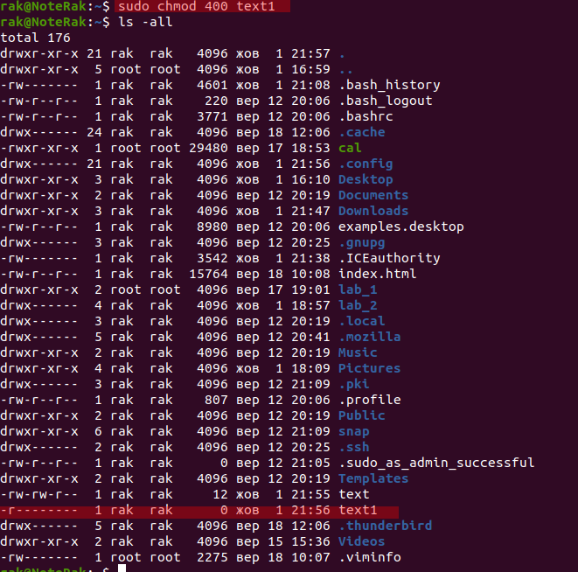
Установіть на файл text1 права доступу так, щоб Ви могли тільки читати цей файл, але не модифікувати його. Завантажте файл text у редактор, скопіюйте перші 2 рядка тексту в буфер і вставте їх у кінець тексту.

Завантажте файл text у редактор, скопіюйте перші 2 рядка тексту в буфер і вставте їх у кінець тексту.
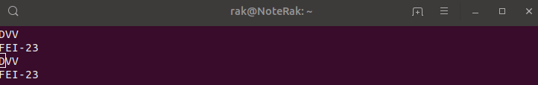

Запишіть файл під тим же ім'ям.
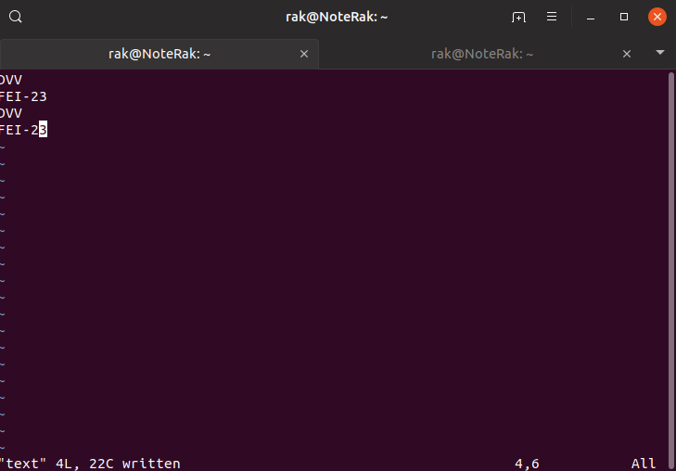
Не виходячи з редактора, завантажте файл text1 і, попередньо відкривши новий shell і змінивши права доступу на файл, запишіть файл, не виходячи з редактора.
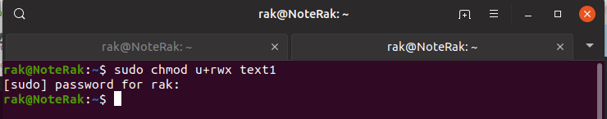
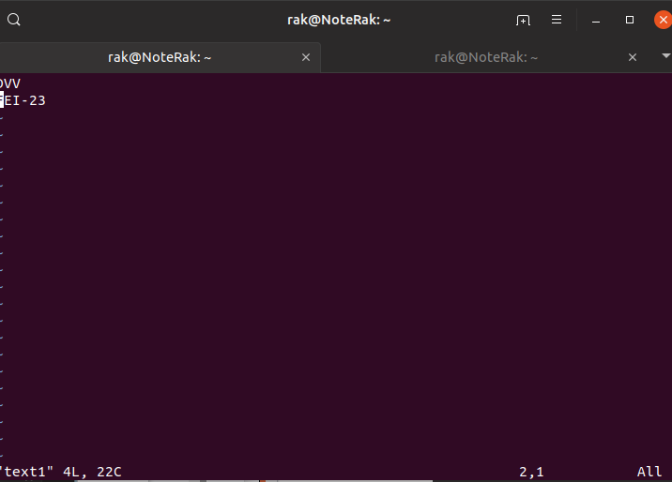

Користуючись пойменованими буферами, перенесіть 3 рядки тексту з першого файлу в другий. Збережіть зміни. Вийдіть з редактора.
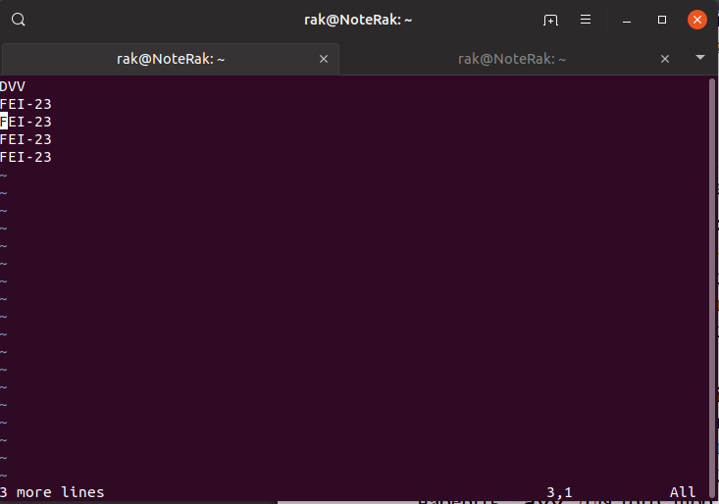

Відкрийте у редакторі файл text і в кінець його додайте уміст файлу text1. Запишіть отриманий файл як text2 і, не виходячи з редактора, видаліть файли text і text1.
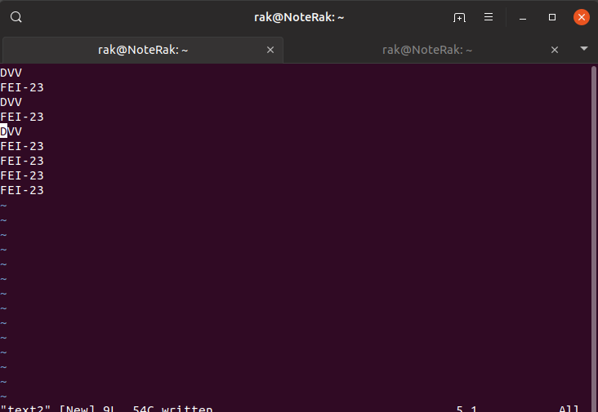
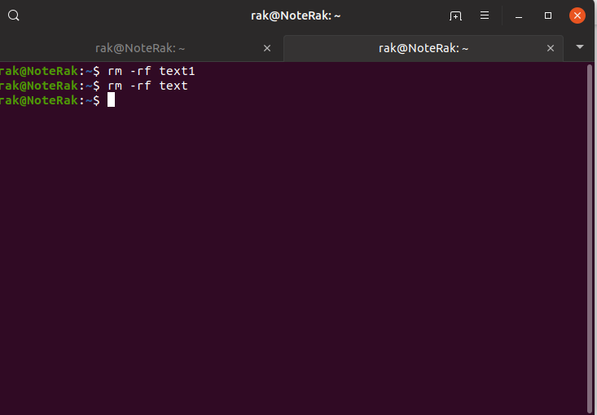

Висновок: У процесі виконання даної лабораторної роботи я навчився основам роботи у текстовому редакторі VI та виконанню команд UNIX паралельно роботі редактора.

Лабораторна робота 4: “Командна оболонка shell, стандартні потоки вводу/виводу, фільтри і конвеєри”.
Мета: Оволодіння практичними навичками перенаправлення стандартних потоків, роботи з фільтрами і організації конвеєрів.

Виконання завдань:
- Перейдіть у каталог /bin. Перегляньте список усіх файлів, що починаються із символу, який визначено в таблиці індивідуальних завдань.
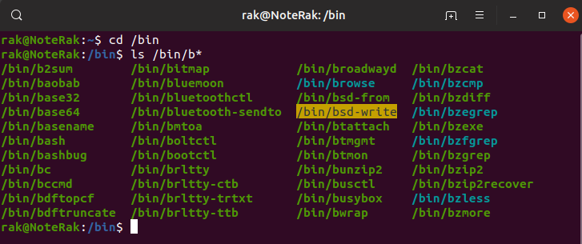
- Перегляньте список файлів, імена яких складаються з визначеної у таблиці індивідуальних завдань кількості символів.
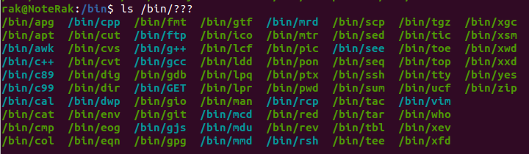

- Перегляньте список файлів, імена яких починаються із символів, які визначено в таблиці індивідуальних завдань. Зробіть це декількома способами.
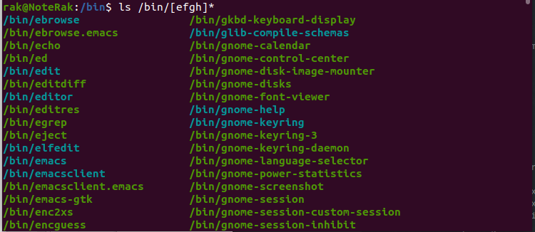
- Створіть в Вашому домашньому каталозі підкаталог lab_4 і перейдіть в нього.
- За допомогою команди cat створіть файл my_text і запишіть у нього кілька рядків. Потім за допомогою команди cat допишіть у нього ще кілька рядків.

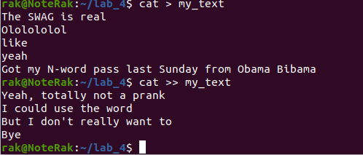

- Підрахуйте кількість файлів у каталозі, визначеному з таблиці індивідуальних завдань, використовуючи і не використовуючи конвеєри. Порівняйте результат.
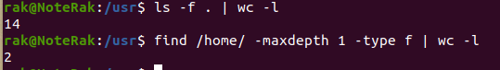
- Підрахуйте кількість файлів у каталозі, визначеному з таблиці індивідуальних завдань, при цьому зберігши список файлів у файлі filelist, використовуючи команду tee.
- Починаючи з Вашого домашнього каталогу, виведіть на екран у повному форматі назви усіх файлів і каталогів, що починаються на ‘m’. При цьому перед виводом кожної назви на екран повинен виводитися запит на його підтвердження.
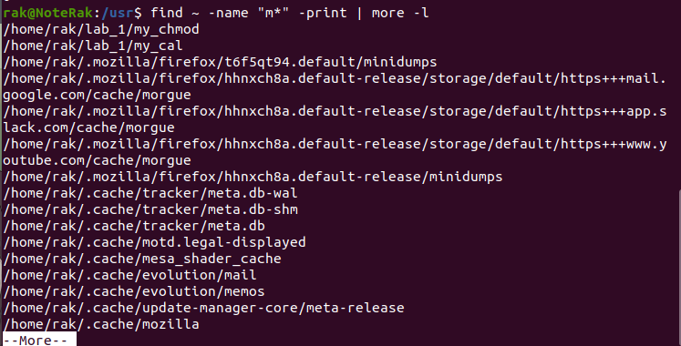
- Починаючи з кореневого каталогу, виведіть на екран імена всіх каталогів, що останній раз змінювалися більш 15 днів назад
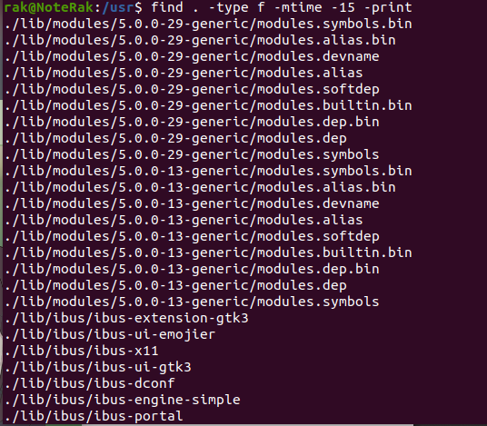
- Виведіть на екран тільки час, що повертається командою date.


- Виведіть на екран список усіх користувачів системи, тобто перші поля кожного рядка файлу /etc/passwd (роздільник полів — символ ‘:’).
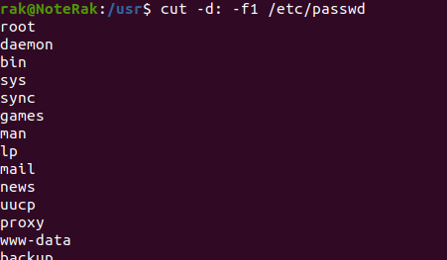

- Виведіть на екран імена усіх файлів у каталозі /bin, що містять слова Software чи software. Потік помилок при цьому не повинний виводитися на екран.
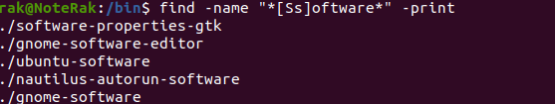
- Відсортуйте конфігураційний файл Вашого shell (.profile, .cshrc) відповідно до кодової таблиці ASCII так, щоб при цьому ігнорувалися пробіли на початку рядків.
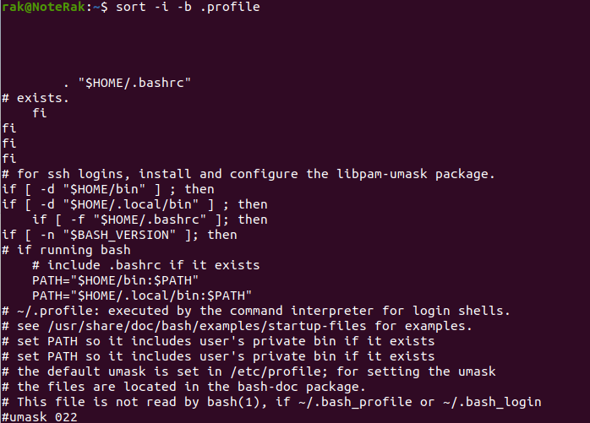
Висновок: В процесі виконання даної лабораторної роботи я освоїв роботу із командами tee, find, cut, date, grep, sort та метасимволами * , ?, /, [..], $.
Також я вивчив основи командних оболонок, стандартних потоків і перенаправлення, організацію конвеєрів та фільтрів з командами, що використовуються як фільтри.

